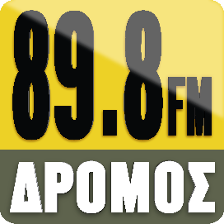
Πρόγραμμα πρακτικής άσκησης στη Διεύθυνση Προγράμματος του ΔΡΟΜΟΣ 89,8.

ΕΠΕΞΕΡΓΑΣΙΑ ΓΡΑΦΙΚΩΝ
Βασικός τομέας ευθύνης και πρακτικής εκπαίδευσης:
- Δημιουργία μακετών για την επικοινωνία του σταθμού που αφορούν το ραδιοφωνικό πρόγραμμα, events, χορηγίες και τις tailor made ενέργειες με πελάτες του σταθμού
- Δημιουργία μακετών για τα social media(αναρτήσεις, διαγωνισμοί, πρώτες μεταδόσεις, θεατρικές βραδιές, συναυλίες και covers κτλ.)
- Επεξεργασία φωτογραφιών για θέματα
- Ρετούς φωτογραφιών για το promo του ραδιοφωνικού προγράμματος
- Ξάκρισμα φωτογραφιών
- Διαμόρφωση διαφανειών (πληροφορίες που μπαίνουν πάνω σε video με highlights εκπομπών ).

Θεωρητική κατάρτιση που προκύπτει μέσα από την καθημερινή εκπαίδευση:
- Βασικές δομές και οργάνωση.
- Βασικές αρχές λειτουργίας σε ομάδα.
- Εξοικείωση με ρυθμούς ραδιοφωνικής καθημερινότητας ζωντανών εκπομπών.
- Εκμάθηση προγραμμάτων photoshop και illustrator για την επεξεργασία εικόνας.

Το πρόγραμμα πρακτικής άσκησης περιλαμβάνει πρακτική και θεωρητική εκπαίδευση στο ανατιθέμενο αντικείμενο, ανάθεση μέντορα και αξιολόγηση.
Οι ενδιαφερόμενοι μπορούν να αποστείλουν βιογραφικό στο
e-mail: glogara@star.gr
ή να επικοινωνήσουν στο 211 1891298
(Έδρα: Κηφισιά)
* Αφορά τους φοιτητές που πληρούν τις προϋποθέσεις να κάνουν την πρακτική τους άσκηση μέσω του επίσημου προγράμματος του εκπαιδευτικού ιδρύματος στο οποίο φοιτούν

